Муптишанова Айжанат Амангелдіқызы  Ақтөбе облысы, Байғанин ауданы, Жарқамыс орта мектебі |  | ПӘНІ | Ағылшын тілі | Класы: 1а  1.03.2016
ТАҚЫРЫП | Farm and wild animals.
МАҚСАТЫ | Жабайы аңдар мен үй жануарлары жөнінде мәлімет беру, жаңа әріптерді үйрену,топтық жұмыстарда белсенділік көрсету.
КҮТІЛЕТІН НӘТИЖЕ | Тақырып бойынша жаңа сөздерді, әріптерді меңгереді, сұрақ қойып, жауап беруге дағдыланады.
ТҮЙІНДІ ИДЕЯСЫ | Farm and wild animals:wolf, fox, cow, bear,horse, sheep
ӘДІС- ТӘСІЛДЕР | - Блум таксономиясы, топтастыру, сәйкестендіру
КЕЗЕҢДЕРІ | МҰҒАЛІМ ӘРЕКЕТІ |  | ОҚУШЫ ӘРЕКЕТІ |  |  | БАҒАЛАУ | Уақыты
Ұйымдастыру кезеңі | - Greeting  - Phonetic drill  We say hello!  We say hi!  Hello and hi!  Hello and hi! |  | Оқушылар мұғаліммен амандасады.  Фонетикалық тіл жаттығуын мұғалімнен кейін қайталайды.
Білу | - Checking the home task.  «Зымыран сұрақтар» әдісі арқылы тексеру  - Жануарлардың дауыстарын қосу.  -Бұл қандай жануардың дауысы?  - Бұл жануарларды қалай бөлуімізге болады?  - Бүгінгі сабағымыздың тақырыбы: Ферма және жабайы жануарлар. |  | Оқушылар үй тапсырмасына жауап береді.  Естіген дыбыстары бойынша қандай жануар екенін табады.
Түсіну | - “Wild and farm animals” Видеоролик көрсету.  - New words. ( суреттер арқылы көрсетіп, қайталату)  A cow [kau] сиыр  A sheep [ᶴi:p] қой  A horse [ho:s] жылқы  A wolf[wulf] қасқыр  A fox [foks] түлкі  A bear [beә] аю  A lion [laiәn] арыстан  - Топтық жұмыс. Жануарларды 3 топқа бөлу.  - Pets  - Farm animals  - Wild animals |  | Оқушылар видеороликті мұқият қарайды.  Жаңа сөздермен танысып, қайталайды.  Әр топ берілген суреттерді топтастырады.
Қолдану | - “Listen and clap” Ойыны.  - Балалар қазір біздер орманға саяхат жасаймыз. Орманда өте сақ болу керек. Қазір сендер аңдардың атын естіген кезде қол шапалақтаңдар. Олар сонда бізден қорқып кетіп қалады.  - Lion, sheep, cow, fox, wolf, dog, bear, cat.  - Letter L l  L l [el] – lemon, lion. Lollipop, lamp  - Listen and sing.  Track 44.  La – la –la –la – lemon  La – la – lollipop  La – la – la – la – lion  La – la – la – la – lamp  I like, I like “Letter L” !  What a lovely “Letter L”! |  | Ойынға белсенді қатысады.  Әріпті қайталайды, жазады.  Өлеңді тыңдайды және қосылып айтады.
Талдау | - Сергіту сәті  - Топтық жұмыс  1st group 2nd group  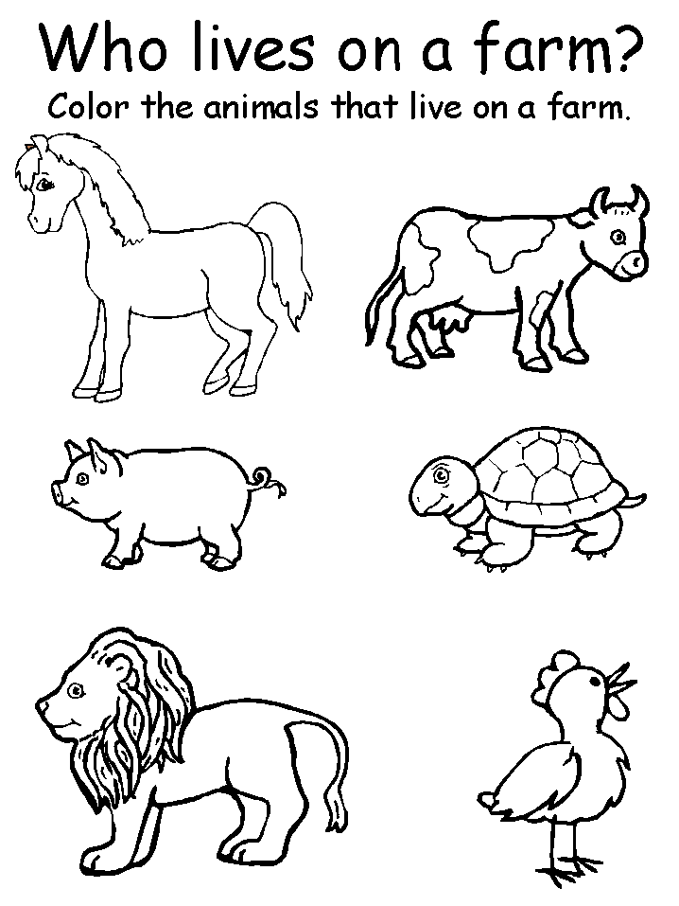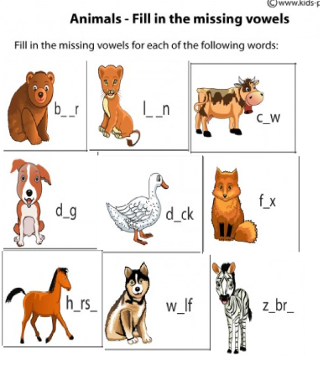  3rd group  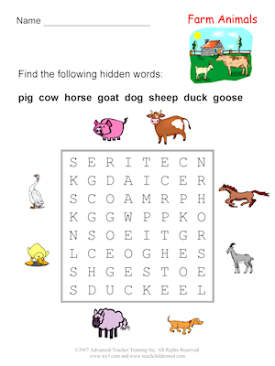 |  | Мұғалім айтқан жануарлардың дауысын немесе қимылын салады.  Топ болып жұмыс жасап, тапсырмаларды орындайды.
Жинақтау | - Work with Active book on page 34  - Way Ahead  - Write the letter. Say the words. |  | Жұмыс дәптерімен жұмыстанады.  Тақтаға шығып берілген тапсырманы орындайды.
Бағалау | Мұғалім сабаққа қатынасқан оқушыларды бағалайды. |  | Смайликтер арқылы сабақты түсінген, түсінбегендерін көрсету.
Үйге тапсырма | Сүйікті жануарларының суретін салу және жаңа сөздер мен әріпті жаттау.
Рефлексия | Сабақ сендерге ұнады ма?  Ұнаса несімен?  Нені жетілдірер едің? |  | Өз ойларын айтады

